数学学院招生宣传发目标中学函件
用 章 申 请 流 程
第1步：登录融合门户——一网通办
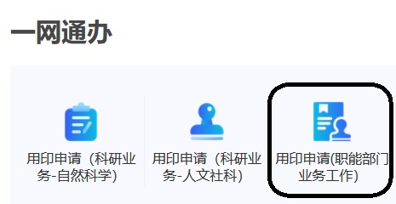

第2步： 
第3步：
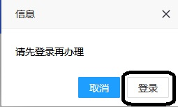
第4步：
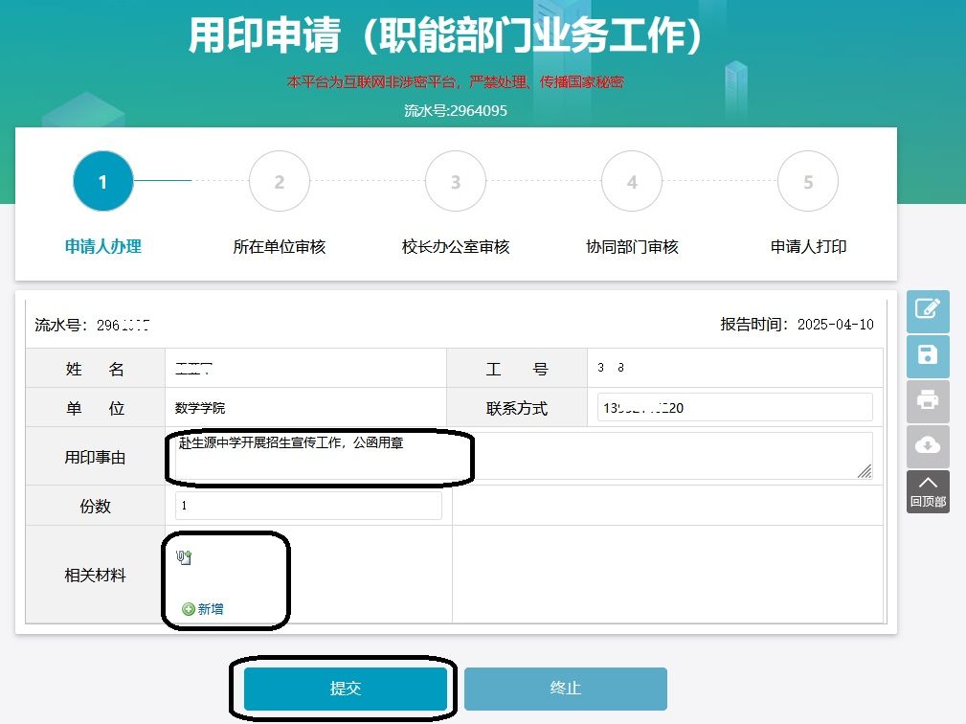

第5步：选择各个支部/系对接的院领导审核（对接信息查看：https://math.cumt.edu.cn/5644/list.htm）
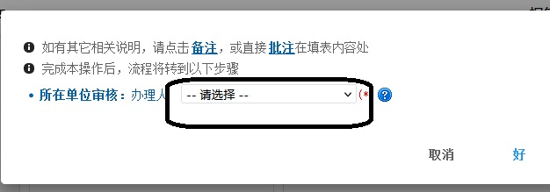

第6步：
联系上述对接的院领导在系统中审核——等待校级部门审核完成后——打印审核结果——连同公函纸质版去行健楼A425盖中国矿业大学公章。

